Lo primero, es crear el proyecto en la carpeta de Webstorm, en este caso lo llamaremos EjercicioIonic1.

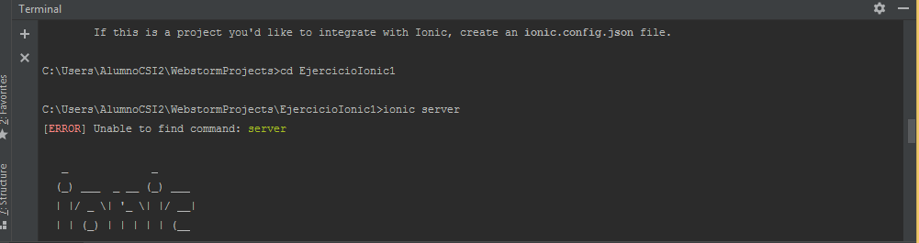

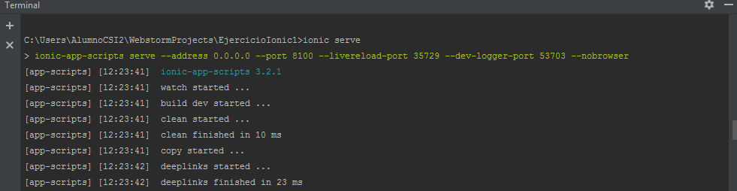

Lo siguiente será iniciar el proyecto para verlo en el navegador. Al crear el proyecto, tendremos unos index.html de ejemplo y es lo que se nos mostrará.

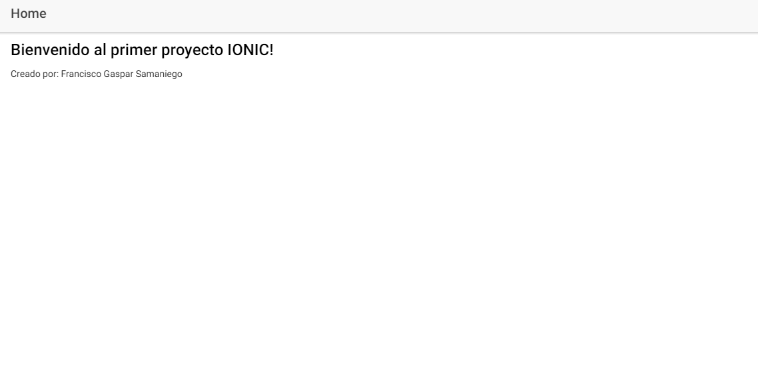

Esto es lo que nos mostrará al abrirlo, unos párrafos que hemos cambiado a nuestro gusto.

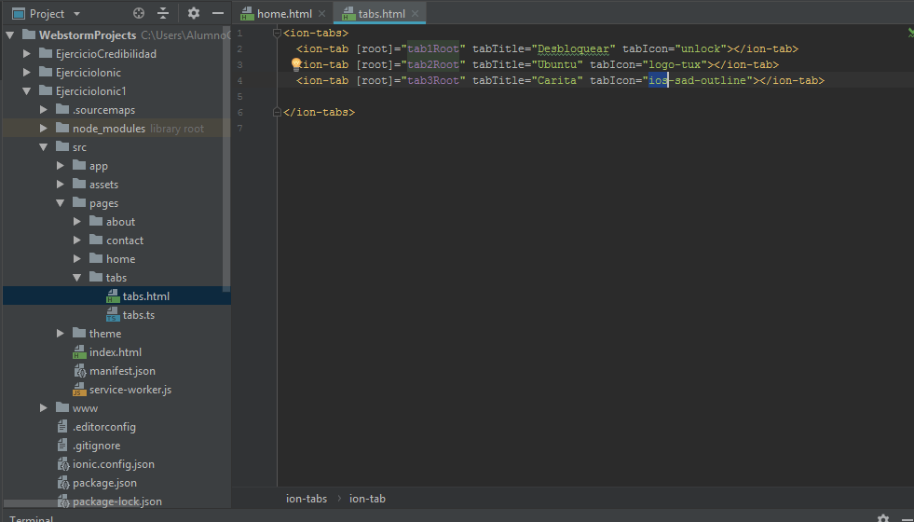

La ruta que tendremos para modificar estos archivos sería, en nuestro caso, la que se muestra en la foto.



El paso siguiente será crear una nueva página. Para ello, mediante el comando “ionic g page ___” creamos la página y ahí añadimos e importamos, dentro de la carpeta app module, la página que acabamos de crear

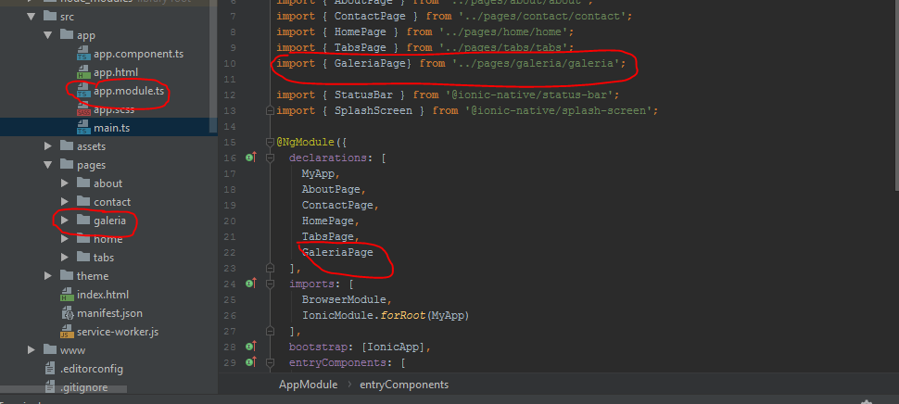

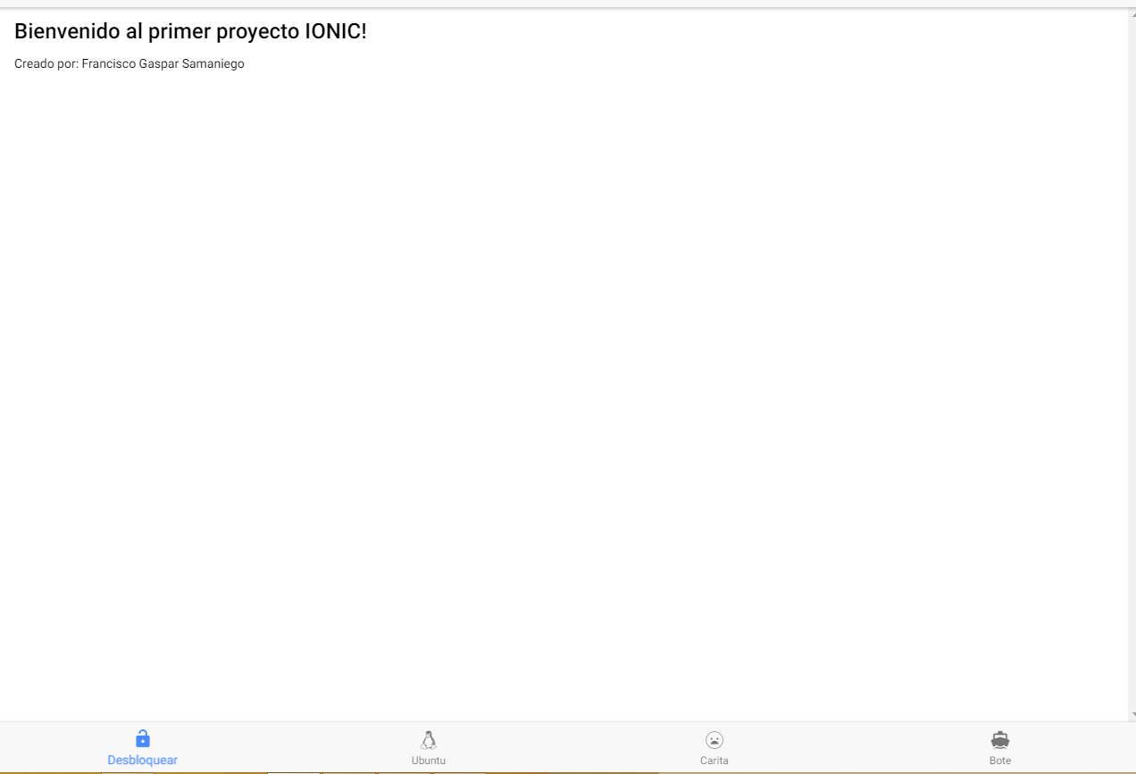

Y por último cambiaremos, dentro de la carpeta “tabs” los iconos que se muestran en la imagen, cada uno a su gusto.